AL SINDACO DEL COMUNE DI PRATO
ROBERTO CENNI

AL PRESIDENTE DELLA CIRCOSCRIZIONE
OVEST GIOVANNI MOSCA

Oggetto: Petizione Popolare.
Richiesta apertura del sottopasso di Via Ciulli.

Noi sottoscritti cittadini abitanti nel territorio Ovest, con la presente petizione chiediamo la riapertura del sottopasso di Via Ciulli chiuso da ormai oltre due
anni.
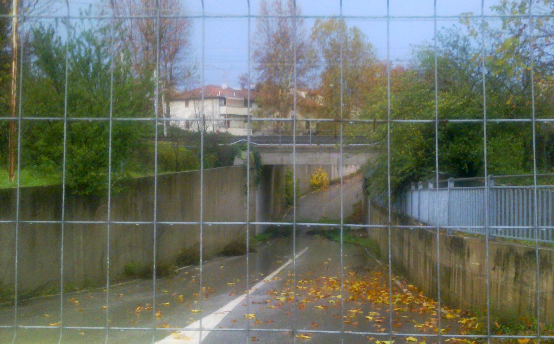

La chiusura del suddetto sottopasso ha creato e continua a creare gravi disagi all’intera cittadinanza in termini di vivibilità, di sicurezza e anche economici soprattutto per coloro i quali svolgono un’attività commerciale in quella zona.

Sicuramente la riapertura dovrà rispettare in toto i livelli di sicurezza necessari ed indispensabili, ma d’altra parte non è accettabile aspettare oltre, anche perché se il problema non viene affrontato seriamente in termini brevissimi la soluzione chissà quanto si farà attendere con i costi e i disagi che graveranno principalmente sulle spalle di noi cittadini.

Non per fare polemica ma, a noi cittadini appare quantomeno anomalo che nell’era dello sbarco sul pianeta Marte e nella costruzione di tunnel sottomarini che collegano nazioni come la Francia e l’Inghilterra non si riesca a Prato a risolvere un problema di cosi poco conto.

Confidiamo, comunque, come sempre, nell’ottica di chi ha il diritto/dovere di amministrare la nostra città, affinché si voglia prendere in seria considerazione questa pressante richiesta e se ne faccia motivo di impegno concreto e risolutivo nel più breve tempo possibile.
Si coglie l’occasione per porgere i più distinti saluti.
Prato_________

I CITTADINI DELLA CIRCOSCRIZIONE OVEST

( ) di ( )

PETIZIONE POPOLARE .
RICHIESTA RIAPERTURA DEL SOTTOPASSO DI VIA CIULLI.

COGNOME_____________________ NOME____________________Nato/a il____/____/____/
A__________________________________/
VIA_______________________ Firma____________________________
COGNOME_____________________ NOME____________________Nato/a il____/____/____/
A__________________________________/
VIA________________________ Firma____________________________
COGNOME_____________________ NOME____________________Nato il____/____/____/
A__________________________________/
VIA_________________________ Firma____________________________
COGNOME_____________________ NOME____________________Nato/a il____/____/____/
A__________________________________/
VIA________________________ Firma____________________________
COGNOME_____________________ NOME____________________Nato/a il____/____/____/
A__________________________________/
Frazione di _________________/ Firma____________________________
COGNOME_____________________ NOME____________________Nato/a il____/____/____/
A__________________________________/
VIA_________________________ Firma____________________________
COGNOME_____________________ NOME____________________Nato/a il____/____/____/
A__________________________________/
VIA__________________________ Firma____________________________
COGNOME_____________________ NOME____________________Nato/a il____/____/____/
A__________________________________/
VIA________________________ Firma____________________________
COGNOME_____________________ NOME____________________Nato/a il____/____/____/
A__________________________________/
VIA_________________________ Firma____________________________
COGNOME_____________________ NOME____________________Nato/a il____/____/____/
A__________________________________/
VIA_________________________ Firma____________________________

